Лабораторная работа №5
  - Работа с таблицами в LaTeX
Абрамян Артём Арменович
Содержание

1. Цель работы
Цель данной работы — изучить возможности включения и манипулирования таблицами в LaTeX, освоить различные типы колон, научиться использовать правила.

2. Задание
Выполнить следующие задания:
- Повторить примеры, приведенные в теоретической части.
- Выполнить задания для самостоятельной работы.

3. Теоретическое введение
Для работы с таблицами в LaTeX используется окружение tabular. Пакет array добавляет дополнительные типы колонок к встроенным в LaTeX. Пакет booktabs предоставляет профессионально оформленные правила для таблиц.
Основные типы колонок:
- l — выравнивание по левому краю
- c — выравнивание по центру
- r — выравнивание по правому краю
- p{width} — колонка фиксированной ширины с переносом текста
Пакет booktabs предоставляет команды: toprule, midrule, bottomrule, cmidrule для создания горизонтальных правил.
Более подробно про работу с таблицами в LaTeX см. в [kotelnikov_chebotaev_book_latex2_ru?,lvovsky_book_latex_ru?].

4. Выполнение лабораторной работы

4.1 Базовое создание таблицы
Начнем работу с базового добавления таблицы в документ. Создаем простой LaTeX файл с таблицей. На рисунке 1 показан простейший пример создания таблицы.
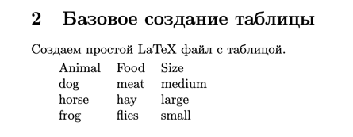
Рисунок 1: Базовый пример создания таблицы
В базовом примере используются три колонки типа l (выравнивание по левому краю).

4.2 Проблемы с переполнением
Рассмотрим пример, где много текста в колонне. На рисунке 2 показана проблема переполнения таблицы за границы документа.
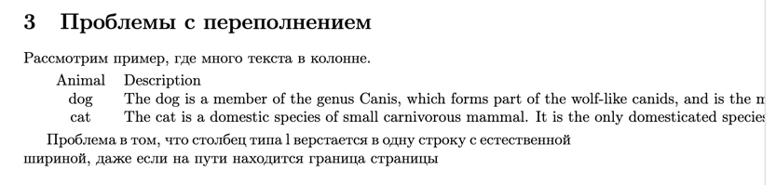
Рисунок 2: Таблица с переполнением
Проблема в том, что столбец типа l верстается в одну строку с естественной шириной, даже если на пути находится граница страницы.

4.3 Решение проблемы с переполнением
Можно использовать столбец типа p. Он верстается как абзацы с шириной, указанной нами. Создадим таблицу, указав ширину 9cm (рис. 3).
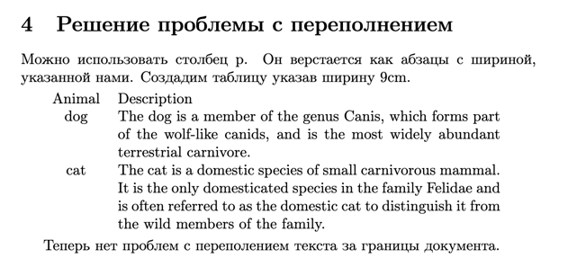
Рисунок 3: Таблица с исправлением переполнения
Теперь нет проблем с переполнением текста за границы документа. Текст автоматически переносится внутри ячейки.

4.4 Сокращение для одинаковых колон
Если в таблице много колон с одинаковым типом, можно сокращенно задать их в формате *{6}{c} — что будет равносильно cccccc. На рисунке 4 показан пример использования этого сокращения.
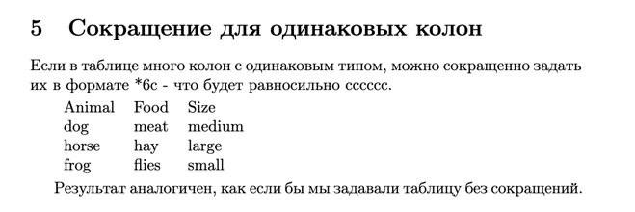
Рисунок 4: Сокращенное задание типов колонок
Результат аналогичен таблице без сокращений.

4.5 Добавление правил
Ознакомимся с возможностями пакета booktabs. Он предоставляет четыре различных типа линий: toprule, midrule, bottomrule и cmidrule. На рисунке 5 показана таблица с правилами.
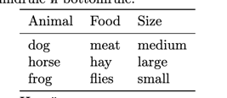
Рисунок 5: Таблица с правилами booktabs

4.5.1 Команда cmidrule
Команда cmidrule используется для построения линии, охватывающей не всю ширину таблицы, а только указанный диапазон столбцов. На рисунке 6 показан пример использования.
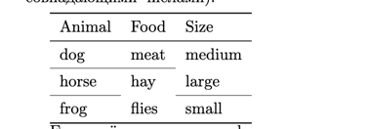
Рисунок 6: Использование cmidrule

4.5.2 Сокращение cmidrule
Можно сократить cmidrule с любой стороны, добавив необязательный аргумент в скобках: (r), (l) или (rl). Пример показан на рисунке 7.
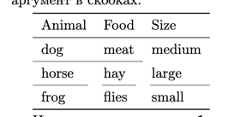
Рисунок 7: Сокращение cmidrule

4.5.3 Команда addlinespace
Для вставки небольшого пробела между строками используется команда addlinespace (рис. 8).
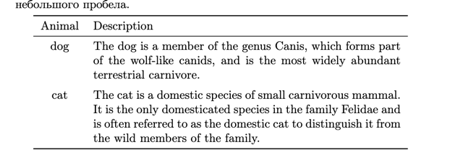
Рисунок 8: Использование addlinespace

4.6 Объединение ячеек
В LaTeX можно объединять ячейки по горизонтали с помощью команды multicolumn. На рисунке 9 показан пример объединения ячеек.
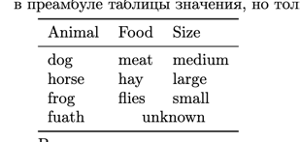
Рисунок 9: Объединение ячеек с multicolumn
Команда multicolumn принимает три аргумента: 1. Количество ячеек для объединения 2. Выравнивание объединённой ячейки 3. Содержимое объединённой ячейки

4.6.1 Центрирование заголовков
Можно использовать multicolumn для одной ячейки, чтобы изменить её выравнивание. Пример показан на рисунке 10.
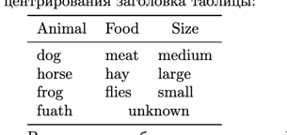
Рисунок 10: Центрирование заголовков таблицы

4.6.2 Вертикальное объединение
Вертикальное объединение ячеек в LaTeX не поддерживается явно. Обычно достаточно оставить ячейки пустыми (рис. 11).
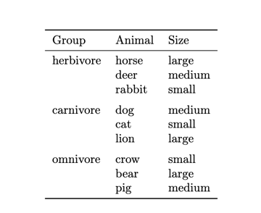
Рисунок 11: Имитация вертикального объединения

4.7 Стилизация колонок
Можно использовать символы > и < для добавления команд форматирования. На рисунке 12 показан пример курсивного текста с двоеточием.
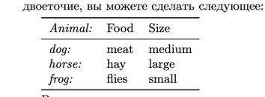
Рисунок 12: Стилизация колонок
Для исключения форматирования в заголовке используется multicolumn (рис. 13).
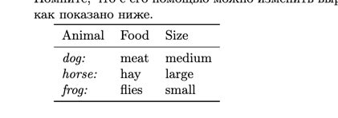
Рисунок 13: Исключение форматирования в заголовке

4.8 Манипулирование пространством между столбцами
Пространство между столбцами определяется длиной tabcolsep. Его можно изменить с помощью setlength (рис. 14).
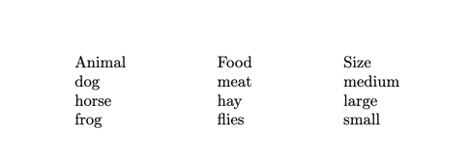
Рисунок 14: Изменение пространства между столбцами

4.9 Вертикальные правила
Вертикальные правила добавляются символом | в преамбуле таблицы. Пример показан на рисунке 15.
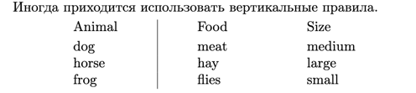
Рисунок 15: Вертикальные правила
Следует отметить, что вертикальные линии не работают с горизонтальными линиями из пакета booktabs.

4.10 Настройка правил BookTabs
Все правила booktabs поддерживают необязательный аргумент для задания толщины линии. Пример показан на рисунке 16.
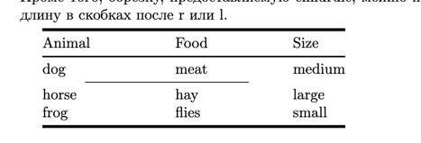
Рисунок 16: Настройка толщины правил

4.11 Числовое выравнивание в колонах
Выравнивание чисел реализуется с помощью столбца типа S из пакета siunitx. На рисунке 17 показан пример.
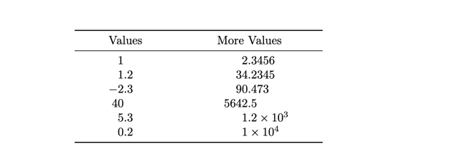
Рисунок 17: Числовое выравнивание
Нечисловые ячейки должны быть защищены фигурными скобками.

4.12 Указание общей ширины таблицы

4.12.1 Окружение tabular*
Окружение tabular* принимает дополнительный аргумент ширины. На рисунке 18 показаны примеры с разной шириной.
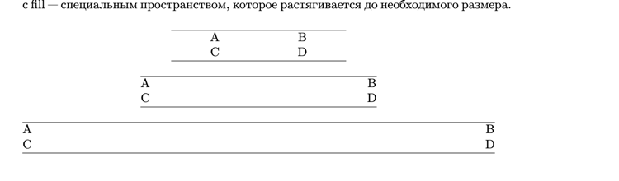
Рисунок 18: Использование tabular*

4.12.2 Окружение tabularx
Окружение tabularx использует тип колонки X для автоматического определения ширины. Пример на рисунке 19.
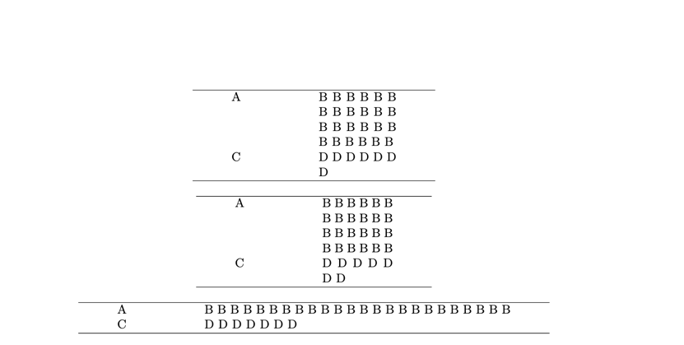
Рисунок 19: Использование tabularx

4.13 Multi-page таблицы
Для таблиц на нескольких страницах используется пакет longtable. На рисунке 20 показан пример.
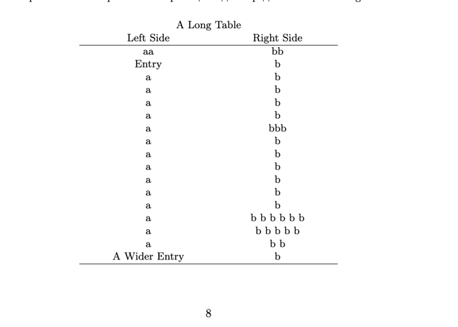
Рисунок 20: Таблица longtable

4.14 Заметки таблицы
Пакет threeparttable упрощает добавление примечаний к таблице. Пример показан на рисунке 21.
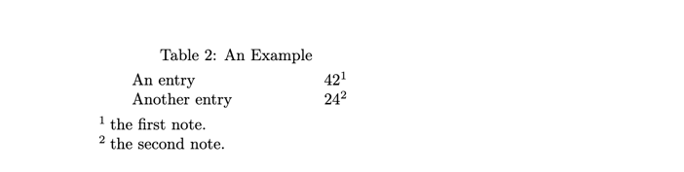
Рисунок 21: Заметки таблицы с threeparttable

4.15 Определение новых типов колон
Пакет array позволяет определять новые типы колонок. На рисунке 22 показан пример.
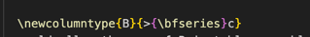
Рисунок 22: Определение новых типов колонок

4.16 Vertical tricks
Вместо размещения ячейки в нескольких строках можно использовать вложенные таблицы. Пример на рисунке 23.
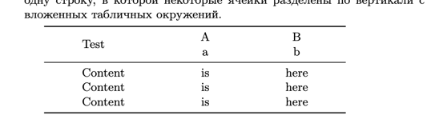
Рисунок 23: Вложенные таблицы

4.17 Межстрочный интервал в таблицах
Для управления межстрочным интервалом используются параметры arraystretch и extrarowheight. На рисунке 24 показано сравнение.
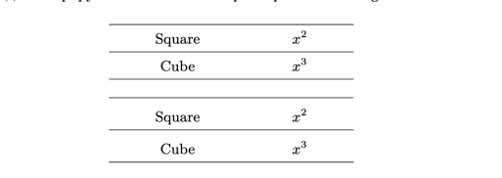
Рисунок 24: Настройка межстрочного интервала

5. Упражнения

5.1 Эксперименты с выравниванием
Протестируем различные типы выравнивания колонок: l, c, r. На рисунках 25, 26 и 27 показаны результаты.

Рисунок 25: Выравнивание по правому краю


Рисунок 26: Выравнивание по левому краю

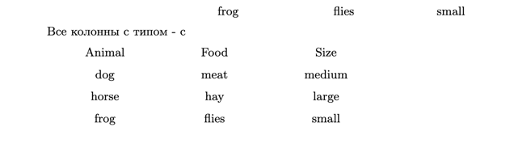
Рисунок 27: Выравнивание по центру

5.2 Недостаточное количество элементов
Если в строке таблицы недостаточно элементов, недостающие ячейки будут пустыми. Пример на рисунке 28.
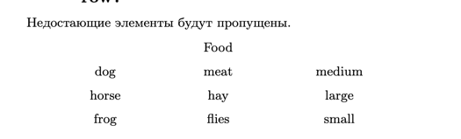
Рисунок 28: Недостающие элементы в строке

5.3 Избыточное количество элементов
Если элементов больше, чем колонок, файл не скомпилируется. Необходимо соблюдать соответствие между количеством колонок и элементов.

5.4 Эксперименты с multicolumn
Команда multicolumn позволяет объединять ячейки. На рисунке 29 показаны различные варианты объединения.
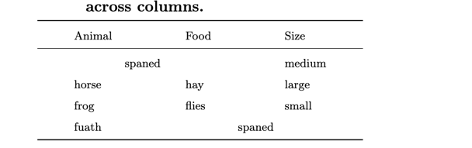
Рисунок 29: Эксперименты с multicolumn

6. Выводы
В ходе данной работы мы изучили возможности работы с таблицами в LaTeX. Освоили:
- Базовое создание таблиц с помощью окружения tabular
- Различные типы колонок: l, c, r, p{width}
- Решение проблем с переполнением текста
- Использование пакета booktabs для профессионального оформления
- Команды toprule, midrule, bottomrule, cmidrule, addlinespace
- Объединение ячеек с помощью multicolumn
- Стилизацию колонок и настройку пространства
- Числовое выравнивание с пакетом siunitx
- Управление шириной таблиц с tabular* и tabularx
- Создание многостраничных таблиц с longtable
- Добавление примечаний с threeparttable
- Определение пользовательских типов колонок
- Настройку межстрочного интервала
Особое внимание было уделено практическим примерам и упражнениям, которые помогли закрепить полученные знания.

Список литературы

